|  |  |  |
| --- | --- | --- |
|  | **Carátula para entrega de prácticas** | |
| Facultad de Ingeniería | | Laboratorio de docencia |

Laboratorios de Computación

Salas A y B.

|  |  |
| --- | --- |
| *Profesor:* | Claudia Rodríguez Espino. |
| *Asignatura:* | Fundamentos de programación. |
| *Grupo:* | 3. |
| *No de Práctica(s):* | Práctica 9. |
| *Integrante(s):* | Rojas Castañeda Karen Arleth. |
|  |  |
|  |  |
| *Semestre:* | 2018 – 2. |
| *Fecha de entrega:* | 23-04-18. |
| *Observaciones:* |  |
|  |  |

CALIFICACIÓN:__________

**Práctica 9: Estructuras de repetición.**

**• Objetivo:** Elaborar programas en C para la resolución de problemas básicos que incluyan las estructuras de repetición y la directiva define.

**• Actividades:**

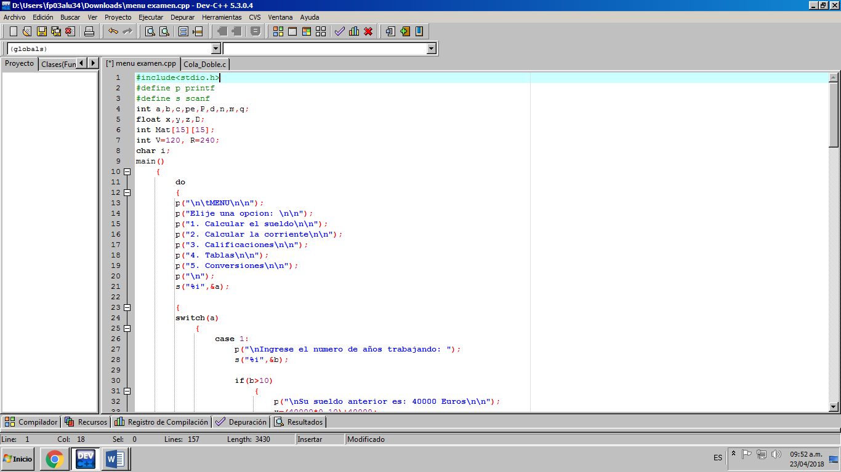

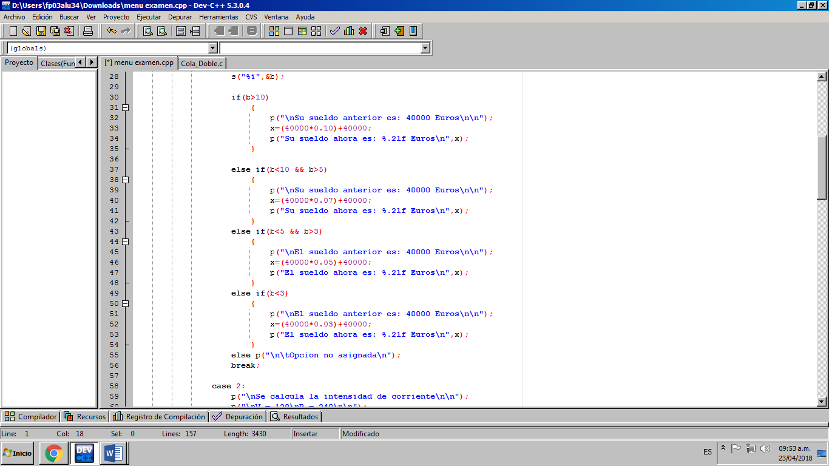

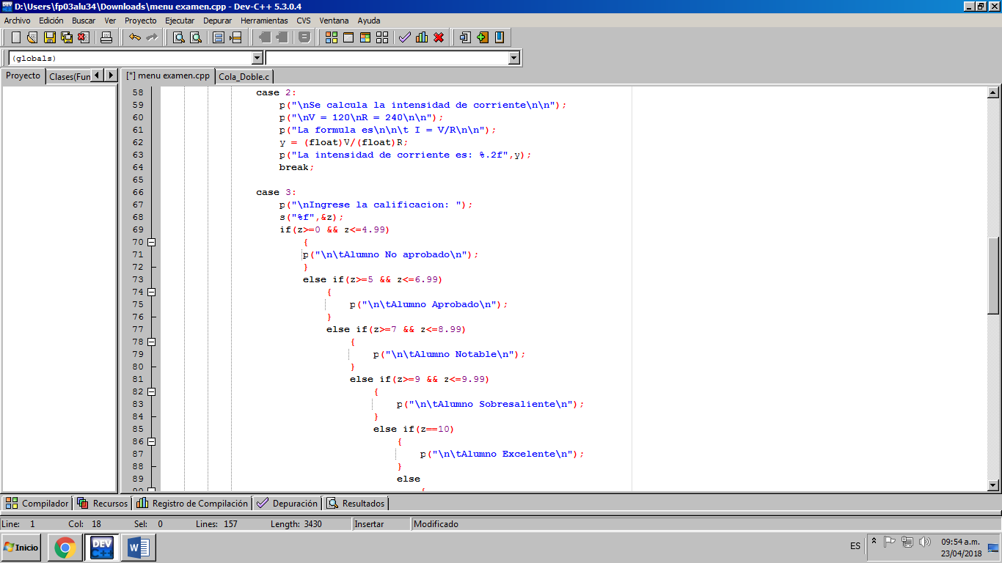

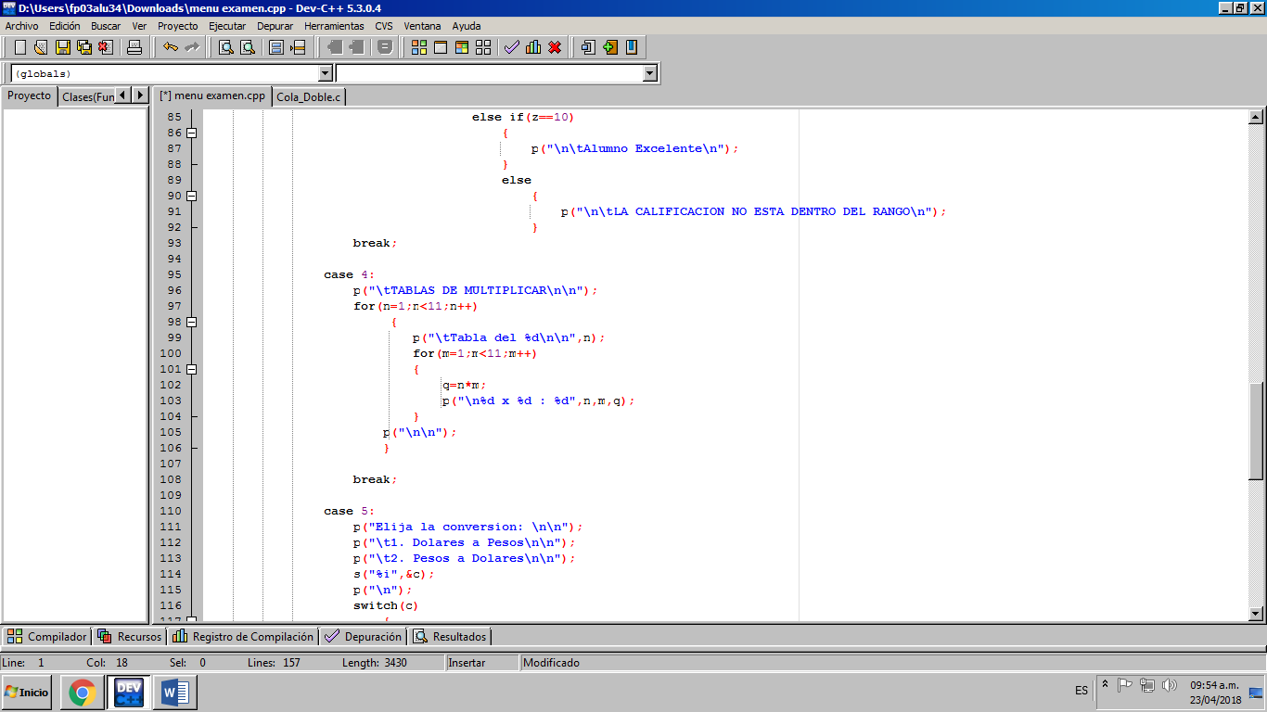

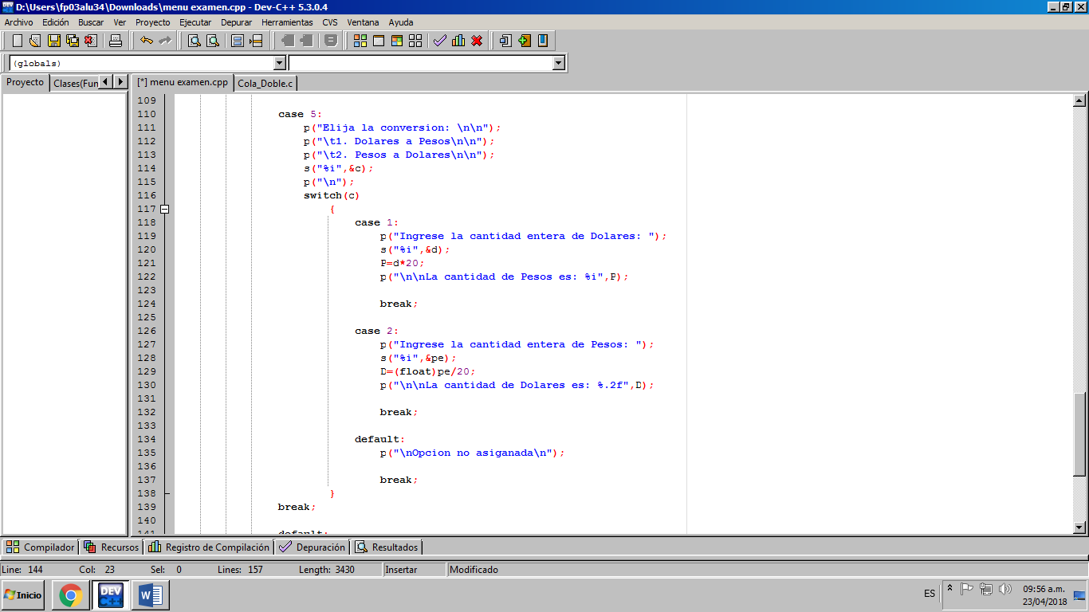

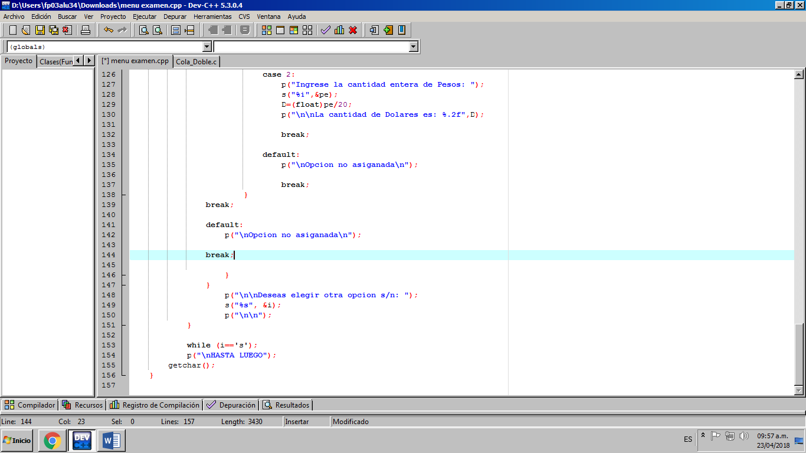

**• Conclusión:** La práctica me resultó sencilla, utilicé las tres estructuras de repetición (do-while, while, for) para elaborar el menú. No tuve ningún conflicto en el proceso, pero a pesar de saber utilizar la directiva define, no me agrada mucho hacerlo.